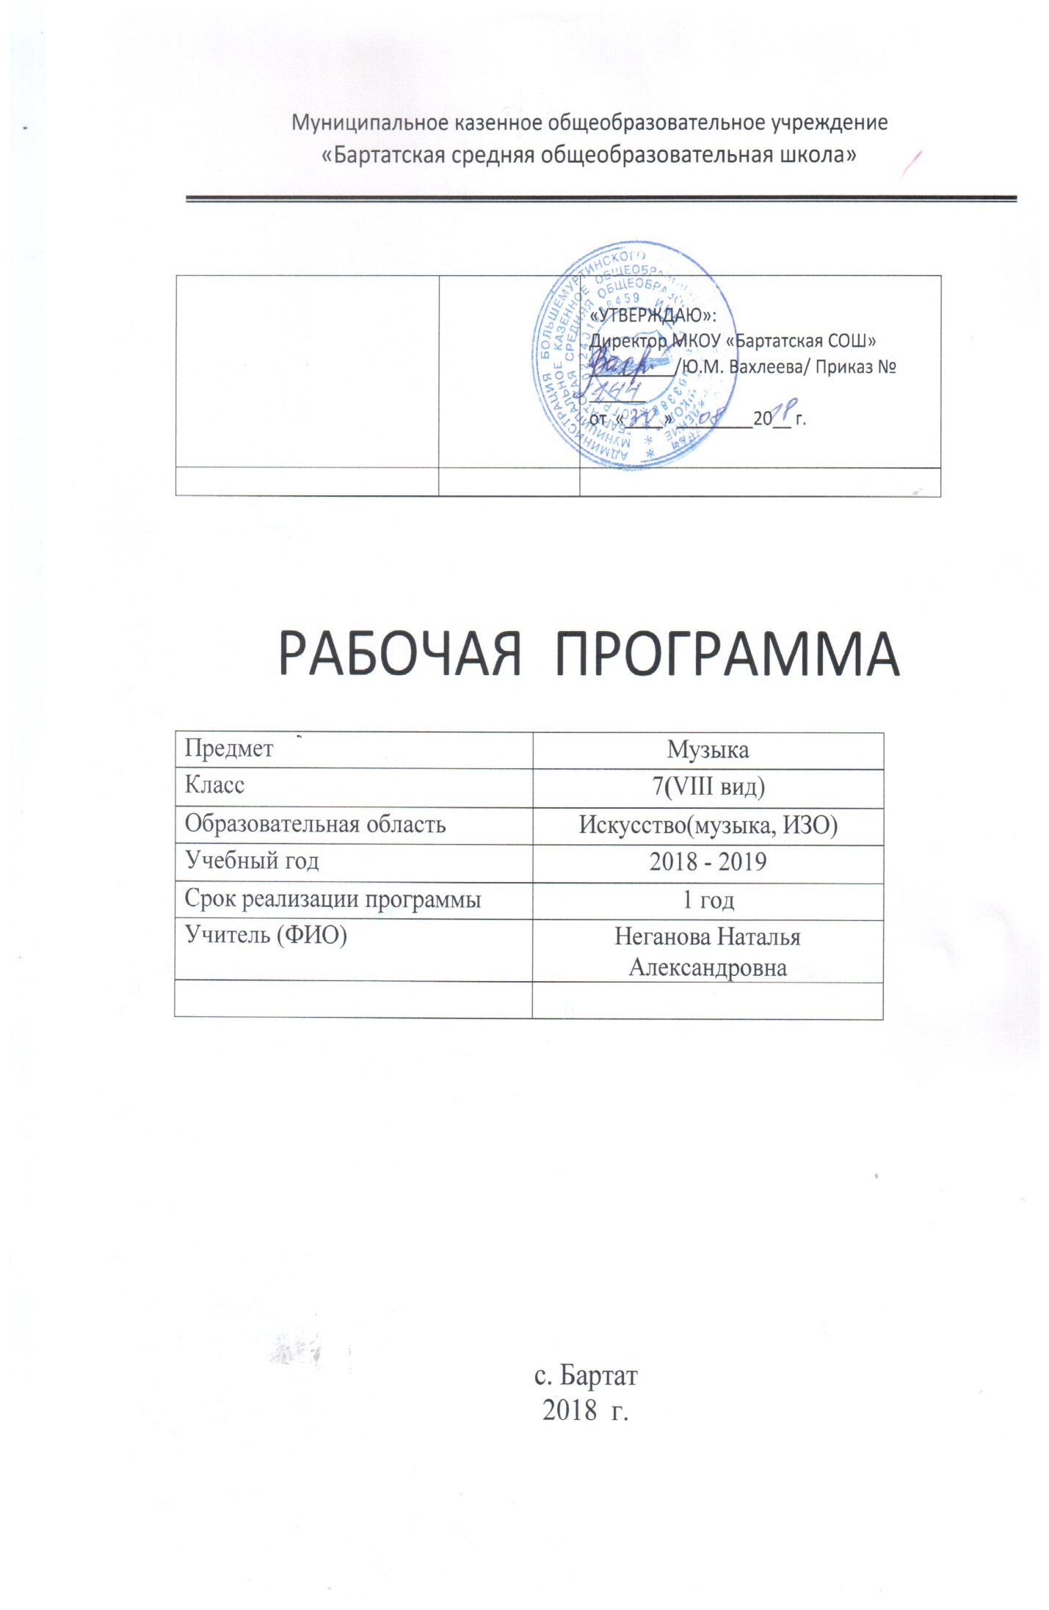
Пояснительная записка
Рабочая программа по музыке в 7 классе составлена с учётом особенностей познавательной деятельности обучающихся на основании нормативно-правовых документов:
Программы специальной (коррекционной) образовательной школы VIII вида: 5-9 кл./ Под редакцией В.В. Воронковой (раздел «Музыка» автор Евтушенко И.В.). – Москва: Гуманитарный издательский центр ВЛАДОС, 2014 г.;
школьных локальных актов, регламентирующих данный вид деятельности:
- АООП ООО;
- Положения о рабочей программе;
- Положения о школьной системе оценки качества образования (ШСОКО) в МКОУ «Бартатская СОШ»;
-Положения о формах, периодичности и порядке текущего контроля и промежуточной аттестации учащихся в МКОУ «Бартатская СОШ»;
Календарного учебного графика на 2018-2019 уч. г.;
Учебного плана на 2018-2019 уч. г.
При составлении программы учитывались возрастные и психофизиологические особенности обучающихся, содержание программы отвечает принципам психолого-педагогического процесса и коррекционной направленности обучения и воспитания.
Цель: формирование музыкальной культуры обучающихся, развитие эмоционального, осознанного восприятия музыки как в процессе активного участия в хоровом и сольном исполнении, так и во время слушания музыкальных произведений.
Задачи:
-. развитие эмоционально-осознанного отношения к музыкальным произведениям;
- понимание их жизненного и духовно-нравственного содержания;
- освоение музыкальных жанров – простых (песня, танец, марш) и более сложных (опера, балет, симфония, музыка из кинофильмов);
- изучение особенностей музыкального языка;
- формирование музыкально-практических умений и навыков музыкальной деятельности (сочинение, восприятие, исполнение), а также – творческих способностей детей.
Программа составлена на 34 часа (1 час в неделю). В соответствии с учебным планом и расписанием МКОУ «Бартатская СОШ» на 2018-2019 учебный год, а также государственными праздниками, данная программа рассчитана на 34 часа. Если вследствие непредвиденных причин количество уроков изменится, то для выполнения государственной программы по предмету это изменение будет компенсировано перепланировкой подачи материала.
Основной формой музыкально-эстетического воспитания являются уроки пения и музыки. В процессе занятий у учащихся вырабатываются необходимые вокально-хоровые навыки, обеспечивающие правильность и выразительность пения. Дети получают первоначальные сведения о творчестве композиторов, различных музыкальных жанрах, учатся воспринимать музыку. Содержание программного материала уроков состоит из музыкальных сочинений для слушания и исполнения, вокальных упражнений. Основу содержания программы составляют произведения отечественной (русской) музыкальной культуры: музыка народная и композиторская; детская, классическая, современная.
В зависимости от использования различных видов музыкальной и художественной деятельности, наличия темы используются доминантные, комбинированные, тематические и комплексные типы уроков.
Итоговое оценивание проводится в форме творческой работы (концерт и т.п.). Оценивание ведется в соответствии со ШСОКО. Промежуточная и текущая аттестация учащихся осуществляется согласно Положения о формах, периодичности и порядке текущего контроля и промежуточной аттестации учащихся в МКОУ «Бартатская СОШ».
Планируемые результаты освоения учебного предмета
Учебная программа предусматривает формирование у обучающихся общеучебных умений и навыков, универсальных способов деятельности и ключевых компетенций. Освоение содержания основного общего образования по предмету «Музыка» способствует:
- формированию у учащихся представлений о художественной картине мира;
-овладению ими методами наблюдения, сравнения, сопоставления, художественного анализа;
- обобщению получаемых впечатлений об изучаемых явлениях, событиях художественной жизни страны;
- расширению и обогащению опыта выполнения учебно-творческих задач, адекватного восприятия устной речи, ее интонационно-образной выразительности, осознанного отклика на образно-эмоциональное содержание произведений искусства;
- совершенствованию умения формулировать свое отношение к изучаемому художественному явлению в вербальной и невербальной формах, вступать (в прямой или в косвенной форме) в диалог с произведением искусства, его автором, с обучающимися, с учителем;
Опыт творческой деятельности, приобретаемый на занятиях, способствует:
- овладению обучающимися умениями и навыками контроля и оценки своей деятельности;
- определению сферы своих личностных предпочтений, интересов и потребностей, склонностей к конкретным видам деятельности;
- совершенствованию умений координировать свою деятельность с деятельностью обучающихся и учителя, оценивать свои возможности в решении творческих задач.

Учащиеся научатся:
- называть средства музыкальной выразительности;
- называть основные жанры музыкальных произведений;
- называть музыкальные инструменты;
- называть музыкальные профессии и специальности;
- называть особенности творчества изученных композиторов;
- называть особенности народного музыкального творчества.

Учащиеся научатся:
- самостоятельно исполнять несколько песен;
- отвечать на вопросы о прослушанном произведении;
- называть произведения, композиторов;
- называть исполнителя - певец, инструмент, оркестр, ансамбль;
- определять характер, содержание произведения;
- определять ведущие средства выразительности;
- давать адекватную оценку качеству исполнения произведения.
Содержание учебного предмета

Пение:
Продолжение работы над формированием певческого звука в условиях мутации. Щадящий голосовой режим. Предоставление удобного диапазона для исполнения. Контроль учителя за индивидуальными изменениями голоса каждого ученика.
Развитие умения исполнять песни одновременно с фонограммой инструментальной и вокальной.
Вокально - хоровые упражнения, попевки, прибаутки.
Повторение песен, разученных в 6 классе.
Слушание музыки:
Легкая и серьезная музыка, их взаимосвязь. Лучшие образцы легкой музыки в исполнении эстрадных коллективов: произведения современных композиторов, лирические песни, мелодии из классических сочинений в произведениях легкой музыки.
Вокальная музыка, основывающаяся на синтезе музыки и слова. Программная музыка - инструментальная, оркестровая, имеющая в основе литературный сюжет. Общее и специфическое в литературной драматургии в оперном искусстве.
Особенности творчества композиторов: Глинки, Чайковского, Римского - Корсакова.
Элементарные сведения о жанрах музыкальных произведений: опера, балет, соната, симфония, концерт, квартет, романс, серенада.
Формирование представлений о составе и звучании групп современных музыкальных инструментов. Знакомство с современными электронными музыкальными инструментами: синтезатор, гитара, ударные инструменты.
Повторное прослушивание произведений из программы 6 класса.
Музыкальная грамота:
Интонация, как совокупность выразительных средств музыки. Интонация в разговорной речи и в музыке. Мелодия, как основное выразительное средство. Характер мелодии в зависимости от лада, ритма, тембра. Мелодии декламационного характера.
Формирование элементарных представлений о музыкальных терминах: бас, аккорд, аккомпанемент, аранжировка.

Тематическое планирование

№ | Раздел | Всего часов
1. | Взаимосвязь легкой и серьезной музыки | 9 ч
2. | Композиторы | 7 ч
3. | Жанры музыкальных произведений | 10 ч
4. | Современные музыкальные инструменты | 8 ч
Итого |  | 34 ч

Учебно-методическое и материально-техническое обеспечение образовательного процесса

- Евтушенко И. В. Музыка//Программа для 5-9 классов коррекционных образовательных учреждений VIII вида.
- компьютерные программы (Word, Paint, PowerPoint ,Media Player Classic и др.)
- DVD-фильмы,
- CD и MP-3 диски с музыкальными произведениями;
- раздаточные карточки;
- проектор;
- компьютер.

Календарно – тематическое планирование.

№ п/п | Номер урока в разделе | Тема урока | Кол-во часов | Дата (план) | Дата  (факт) | Примечание  Причина корректировки
Взаимосвязь легкой и серьезной музыки – 9 часов.
1-2 | 1-2 | Легкая музыка. | 2 | 03, 10.09
3-4 | 3-4 | Серьезная музыка. | 2 | 17.24.09
5 | 5 | Взаимосвязь легкой и серьезной музыки. | 1 | 01.10
6-7 | 6-7 | Вокальная музыка. | 2 | 08,15.10
8-9 | 8-9 | Музыка, имеющая литературный сюжет. | 2 | 22,29.10
Композиторы -7 часов
10-11 | 1-2 | Особенности творчества Глинки. | 2 | 12,19.11 | 12.11
12-13 | 3-4 | Особенности творчества Чайковского. | 2 | 26.11  03.12
14 | 5 | Особенности творчества Римского - Корсакова. | 1 | 10.12
15 | 6 | Интонация в музыке. | 1 | 17.12
16 | 7 | Мелодия, как выразительное средство. | 1 | 24.12
Жанры музыкальных произведений – 10 часов
17 | 1 | Жанры музыкальных произведений. | 1 | 14.01
18-19 | 2-3 | Опера. | 2 | 21,28.01
20-21 | 4-5 | Балет. | 2 | 04,11.02
22 | 6 | Симфония. | 1 | 18.02
23 | 7 | Концерт. | 1 | 25.02
24 | 8 | Соната. | 1 | 04.03
25 | 9 | Романс. | 1 | 11.03
26 | 10 | Обобщение темы. | 1 | 18.03
Современные музыкальные инструменты - 8 часов
27 | 1 | Современные музыкальные инструменты. | 1 | 01.04
28-29 | 2-3 | Электронные музыкальные инструменты. | 2 | 08,15.04
30 | 4 | Аккомпанемент, аранжировка. | 1 | 22.04
31 | 5 | Бас, аккорд. | 1 | 29.04
32-33 | 6-7 | Современные музыканты. | 2 | 6,13.05
34 | 8 | Обобщение темы. | 1 | 20.05

